2. Familienspaß in der Gretel
Spaßolympiade und Grillen für
Kinder und Eltern

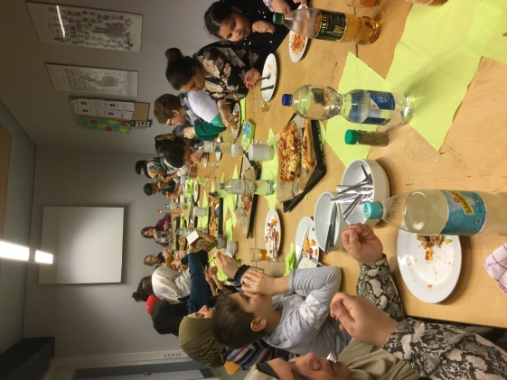
Wann? Freitag, 07.06.2019 17.30-19.30 Uhr
Wo? Gretel- Bergmann- Schule
Von- Moltke- Bogen
Cafeteria und Schulhof
(wird ausgeschildert)
Anmeldung? - Über die Tutoren der Klasse
- im Schulbüro Tel. 428 76 47 10
- eltern@gretel-bergmann-schule.de
Mitzubringen sind: - Unkostenbeitrag pro Person 1 Euro

Die Anmeldung sollte spätestens bis 04.06. abends 20 Uhr erfolgen.

Die Elternmentoren der Gretel freuen sich auf euch/ Sie!

